**Cellule animale et végétale**

**Science**

**Présenté à : Daniel Blais**

**Par : Anthony Cloutier**

**(Vincent Cliche)**

**ESV**

**18-09-19**

**Observation : Si on a un microscope on va parler de cellules**

**Interrogation : Est-ce une cellule (animale ou végétale) ?**

**Hypothèse : Je suppose que la cellule animale est ovale. Je suppose que la cellule végétale est rectangulaire.**

**Expérimentation :**

**Matériel : Microscope et cellule**

**Manipulation : (verbe d’action 🡺 matériel)**

**Observer les cellules à l’aide du microscope.**

**Résultat :**

[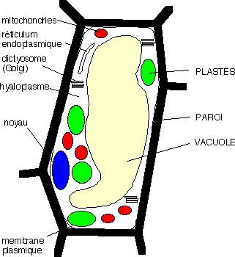](http://www.google.ca/url?sa=i&rct=j&q=&esrc=s&source=images&cd=&ved=2ahUKEwisg-z35_3kAhVPJt8KHeYHAIEQjRx6BAgBEAQ&url=http%3A%2F%2Fuel.unisciel.fr%2Fbiologie%2Fmodule1%2Fmodule1_ch03%2Fco%2Fapprendre_ch03_1.html&psig=AOvVaw2who2OFzk3x9xnnzmPYY3n&ust=1570113817161151)**[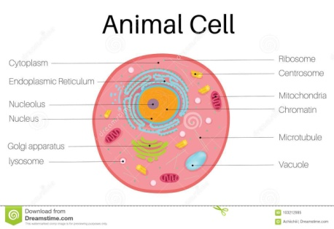](https://www.google.ca/url?sa=i&rct=j&q=&esrc=s&source=images&cd=&ved=2ahUKEwi9nIm25_3kAhWKg-AKHQ_jAHkQjRx6BAgBEAQ&url=https%3A%2F%2Ffr.dreamstime.com%2Fcellule-animale-image103212995&psig=AOvVaw1oB4CD9nezkPKxpoRRaWgw&ust=1570113685709253)#1**   **#2**

**Discussion (analyse des résultat) :**

**D’après mes résultats, l’inconnu #1 est animale parce qu’elle est ovale et parce que elle ne contient pas de chloroplaste : il y a pas juste la cellule végétale qui la possède.**

**D’après mes résultat, l’inconnu #2 est végétale parce qu’elle est rectangulaire et le noyau n’est pas centré à cause des vacuoles d’eau et de la grande vacuole d’eau.**

**Conclusion : Mon hypothèse est vraie parce que la plus petite unité de vie est cellule**